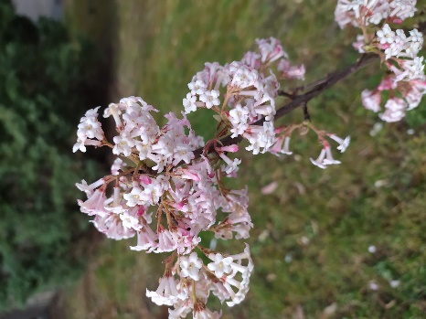
Klub POHODA
Společné aktivity týden 27.3. – 31.3.2023

Milé klientky a klienti, společně se můžete těšit na:
pondělí: Individuální aktivity 9:00
úterý: Den učitelů, připomenutí si
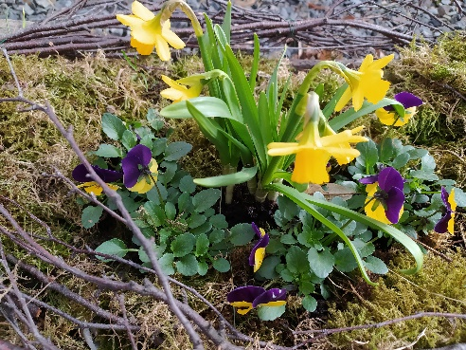
J. A. Komenského 9:00
středa: děti z mateřské školky 9:30
čtvrtek: Dílna
tvorba velikonoční výzdoby 9:00
pátek: Individuální aktivity 9:00
Narozeniny slaví:
Svátek slaví tento týden: 31. 3. paní Helga
27.3. po – Dita, Malvína, Rupert Gratulujeme.
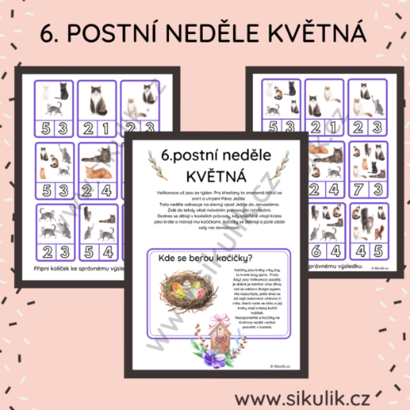
(Světový den divadla)
28.3. út – Soňa (Den učitelů)
29.3. st – Taťána, Slavomil
30.3. čt – Arnošt, Arnold, Ernest
31.3. pá – Kvido
1.4. so – Hugo, APRIL (Den ptactva)
2.4. ne – Erika, Aron (Květná neděle)

Šestá postní neděle – Květná
Květná neděle je dnem, kdy si křesťané připomínají příjezd Ježíše Krista do Jeruzaléma a počátek jeho utrpení. V tento den byl lidmi vítán a oslavován, i když jej brzy na to čekala útrpná smrt. Právě ono vítání dalo tomuto dni jeho název. Lidé jej totiž vítali palmovými ratolestmi, respektive jejich jarními výhonky, které mu házeli k nohám. Odtud tedy slovo “květná” či “palmová”. V našich končinách žádné palmy nemáme, proto byly palmové ratolesti nahrazeny kočičkami nebo vrbovými proutky. Při nedělní mši kněz obvykle světí kočičky nebo vrbové ratolesti. Poté, co lidé odešli se svěcenými větvičkami z kostela, je měnili za staré větývky z loňského roku a ty se spálili. O Květné neděli by se nic nemělo péct. Lidé věřili, že by se zapekly i květy na stromech i loukách a pak by nebyla žádná úroda. Na Květnou neděli by se rovněž měly oblékat nové šaty. Možná, že právě odtud pochází pověra, že byste si měli o Velikonocích koupit něco nového na sebe, aby vás nepokakal beránek.

Na akcích se bude fotit a fotky mohou být použity k propagaci Domova.

Zvěstování Panny Marie
Tradičně Zvěstování Panny Marie, v současné češtině vlastně Zvěstování Panně Marii či christologicky Zvěstování Páně, je biblická událost zaznamenaná v Lukášově evangeliu^{[1]}, kdy se Marii zjevil archanděl Gabriel a oznámil jí, že počne dítě z Ducha svatého a narodí se jí Syn Boží, kterému má dát jméno Ježíš.
Událost se slaví jako církevní svátek vtělení Páně devět měsíců před Vánocemi (dne 25. března). Důvodem k posunutí termínu na pozdější den je slavení Velikonoc, které mají přednost před všemi slavnostmi a svátky liturgického roku..

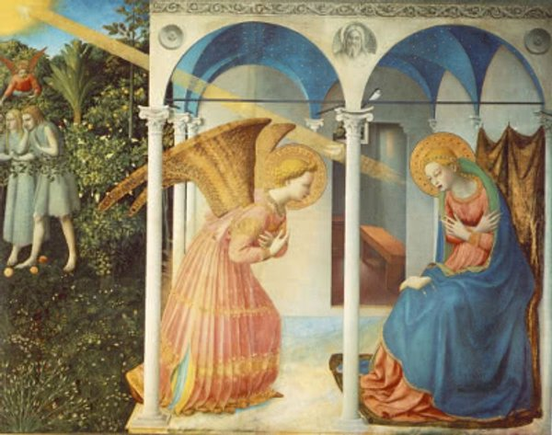

K nejdůležitějšímu rozhovoru dějin došlo uvnitř jednoho prostého domu v Nazaretě. Jeho účastníci jsou samotný Bůh, který jedná prostřednictvím archanděla, a Panna jménem Maria z Davidova domu, zasnoubená s mužem jménem Josef.
S největší pravděpodobností se Maria právě modlila, snad meditovala nad nějakou pasáží Písma, která mluvila o spáse slíbené Pánem. Tak ji líčí křesťanské umění, které bylo inspirované touto událostí, a které vytvořilo ta nejkrásnější zpodobnění Panny Marie. Nebo byla zaměstnána domácími pracemi a rovněž pohroužená v modlitbě: Všechno u ní bylo příležitostí k modlitbě a důvodem k neustálému dialogu s Bohem.
Je celá zmatená, ne kvůli zjevení anděla, ale kvůli tomu, co řekl. A udiveně se ptá, proč najednou tolik chvály. Je zmatená, protože ve své pokoře se považuje za nehodnou. Zná dobře Písmo a okamžitě si uvědomuje, že nebeský posel jí předává neslýchané poselství. Kým je, aby se zasloužila tuto chválu? Co učinila zvláštního za svůj krátký život? Zajisté si přeje sloužit Bohu celým svým srdcem a celou svou duší.
„Neboj se Maria, neboť jsi nalezla milost u Boha. Počneš a porodíš syna a dáš mu jméno Ježíš. Bude veliký a bude nazván Synem Nejvyššího. Pán Bůh mu dá trůn jeho předka Davida, bude kralovat nad Jakubovým rodem navěky a jeho království nebude mít konce. (Lk 1,30-33)

Život Panny Marie (V): Zvěstování Panny Marie
Páté pokračování o životě Panny Marie v Mariánském roku Opus Dei. Texty uvažují o zvěstování anděla Panně Marii: Kristova brána do světa.
11.09.2010
- SDÍLEJTE
- PRINT
- ePUB
- KINDLE
K nejdůležitějšímu rozhovoru dějin došlo uvnitř jednoho prostého domu v Nazaretě. Jeho účastníci jsou samotný Bůh, který jedná prostřednictvím archanděla, a Panna jménem Maria z Davidova domu, zasnoubená s mužem jménem Josef.
S největší pravděpodobností se Maria právě modlila, snad meditovala nad nějakou pasáží Písma, která mluvila o spáse slíbené Pánem. Tak ji líčí křesťanské umění, které bylo inspirované touto událostí, a které vytvořilo ta nejkrásnější zpodobnění Panny Marie. Nebo byla zaměstnána domácími pracemi a rovněž pohroužená v modlitbě: Všechno u ní bylo příležitostí k modlitbě a důvodem k neustálému dialogu s Bohem.
Buď zdráva, milostiplná! Pán s tebou! (Lk 1,28)
Když to uslyšela, ulekla se a uvažovala, co má tento pozdrav znamenat. (Lk 1,29) Je celá zmatená, ne kvůli zjevení anděla, ale kvůli tomu, co řekl. A udiveně se ptá, proč najednou tolik chvály. Je zmatená, protože ve své pokoře se považuje za nehodnou. Zná dobře Písmo a okamžitě si uvědomuje, že nebeský posel jí předává neslýchané poselství. Kým je, aby se zasloužila tuto chválu? Co učinila zvláštního za svůj krátký život? Zajisté si přeje sloužit Bohu celým svým srdcem a celou svou duší. Ale vidí se na hony vzdálená od hrdinských skutků, které si vysloužily chválu pro Deboru, Judit a Ester, slavné ženy z Bible. Nicméně chápe, že nadpřirozené poselství je určené právě jí. Zdrávas, milostiplná!
V JEJÍ ODPOVĚDI NENÍ ANI NEJMENŠÍ STÍN POCHYBNOSTI NEBO NEVÍRY. UŽ OD SVÉHO NEJÚTLEJŠÍHO DĚTSTVÍ BYLO JEJÍM JEDINÝM PŘÁNÍM PLNĚNÍ BOŽÍ VŮLE.
Gabriel se obrací k Marii a hned na začátku ji oslovuje 'milostiplná', což je příčinou hlubokých rozpaků Panny Marie. Svatý Lukáš používá slovo, jež v řeckém jazyce znamená, že Panna z Nazareta byla Boží milostí úplně proměněná a posvěcená. Jak později definovala církev, došlo k tomu na začátku jejího početí vzhledem k poslání, které měla splnit: Být Matkou Boží v lidské přirozenosti a zároveň zůstat Pannou.
Archanděl si všímá úleku Panny Marie a aby ji uklidnil, obrací se k ní a nazývá ji 'nyní už opravdu' jejím vlastním jménem a vysvětluje jí důvody tohoto výjimečného oslovení.
„Neboj se Maria, neboť jsi nalezla milost u Boha. Počneš a porodíš syna a dáš mu jméno Ježíš. Bude veliký a bude nazván Synem Nejvyššího. Pán Bůh mu dá trůn jeho předka Davida, bude kralovat nad Jakubovým rodem navěky a jeho království nebude mít konce. (Lk 1,30-33)
NEOMEZUJE SE NA OBECNÝ SOUHLAS, ALE VYSLOVÍ ROZHODNÉ AŤ SE STANE CELOU SVOU DUŠÍ A CELÝM SVÝM SRDCEM.
Maria, která dobře zná mesiášská proroctví a mnohokrát o nich přemýšlela, chápe, že bude Matkou Mesiáše. V její odpovědi není ani nejmenší stín pochybnosti nebo nevíry. Už od svého nejútlejšího dětství bylo jejím jediným přáním plnění Boží vůle. Ale chce také vědět, jak se tento div uskuteční, neboť se, inspirovaná Duchem svatým, rozhodla v neporušenosti srdce, těla i mysli zcela odevzdat Bohu.
Svatý Gabriel jí sděluje, jakým nadpřirozeným způsobem se v ní sjednotí mateřství a panenství.
„Duch svatý sestoupí na tebe a moc Nejvyššího tě zastíní! Proto také dítě bude nazváno svaté, Syn Boží. A tvoje příbuzná Alžběta počala ve svém stáří syna a je už v šestém měsíci, ačkoli byla považována za neplodnou. Vždyť u Boha není nic nemožného.“ (Lk 1,35-37)
Anděl mlčí. Široké ticho se rozprostírá po celém nebi a zemi a Maria přemýšlí ve svém srdci o odpovědi, které dá Božímu poslu. Na tom, co řekne tato Panna, závisí vtělení Božího syna i spása celého lidstva.
Maria nemešká. A když odpovídá na nebeské pozvání, dělá to se vší rozhodností své vůle. Neomezuje se na obecný souhlas, ale vysloví rozhodné ať se stane celou svou duší a celým svým srdcem. Je v naprostém souladu s Boží vůlí: Jsem služebnice Páně, ať se mi stane podle tvého slova (Lk 1,38)!
A Slovo se stalo tělem a přebývalo mezi námi (Jan 1,14). Když znovu rozjímáme nad tímto tajemstvím Božího lidství a lidství člověka, s vděčností, jež nemá konce, voláme: Ó Matko, Matko, svým „Fiat!“ - „Staň se!“ - jsi nás učinila bratry Boha a dědici jeho slávy. Buď velebena! (Cesta, č. 512)
HLAS MAGISTERIA
Otec milosrdenství však chtěl, aby vtělení předcházel souhlas předurčené matky, aby tak jako kdysi žena přispěla ke smrti, žena přispěla i k životu. To platí skvěle o matce Ježíšově, která světu porodila sám Život vše obnovující a byla od Boha obdařena dary hodnými tak velkého úkolu. Proto se nelze divit, že u svatých otců zavládl obyčej nazývat Bohorodičku zcela svatou a nedotčenou jakoukoli poskvrnou hříchu, takřka modelovanou Duchem svatým a vytvořenou jako nové stvoření.
Nazaretská panna byla od prvního okamžiku svého početí obdařena leskem jedinečné svatosti a z Božího rozkazu pozdravena zvěstujícím andělem jako „milostí plná“ (srov. Lk 1,28). Sama pak odpovídá nebeskému poslu: „Jsem služebnice Páně! Ať se mi stane podle tvého slova“ (Lk 1,38).
A tak se Maria, dcera Adamova, souhlasící s Božím slovem, stala matkou Ježíšovou. Přijala spásnou Boží vůli celým srdcem a bez jakékoli zábrany hříchu, zasvětila se cele jako služebnice Páně osobě a dílu svého syna a pod ním a s ním - z milosti všemohoucího Boha - sloužila tajemství vykoupení.
Právem tedy svatí otcové soudí, že Maria nebyla použita Bohem jen trpně, nýbrž že ze svobodné víry a poslušnosti spolupracovala na lidské spáse. Ona totiž, jak praví sv. Irenej, „svou poslušností se stala příčinou spásy pro sebe i pro celé lidské pokolení“. Proto mnozí svatí otcové ve svých kázáních s oblibou mluví podobně jako on: „Uzel, vzniklý neposlušností Evy, byl rozvázán poslušností Marie; co zauzlila panna Eva nevěrou, to rozuzlila Panna Maria vírou“. Ve srovnání s Evou nazývají Marii „matkou živých“ a často zdůrazňují: „Smrt přišla prostřednictvím Evy, život prostřednictvím Marie“.
II. vatikánský koncil (20. století), Věroučná konstituce o církvi Lumen gentium, č. 56

Masopust a Velikonoce: datum 2023
- Tučný čtvrtek 16. února 2023
- Masopustní neděle 19. února 2023
- Masopustní úterý 21. února 2023
- Popeleční středa 22. února 2023
- první jarní úplněk 6. dubna 2023
- Velký pátek 7. dubna 2023
- Velikonoční neděle 9. dubna 2023
- Velikonoční pondělí 10. dubna 2023

Svatý Josef
82 jazyků
- Článek
- Diskuse
- Číst
- Editovat
- Editovat zdroj
- Zobrazit historii

Svatý
Josef
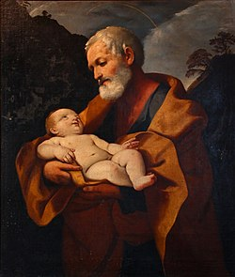
Osobní údaje
Datum narození | 30 př. n. l.
Místo narození | Nazaret
Datum úmrtí | 20 (ve věku 50–51 let)
Místo úmrtí | Nazaret
Rodiče | Heli a Jacob
Choť | Panna Maria
Potomci | Ježíš Kristus  Jakub Spravedlivý  Šimon  Juda  Joses  Joseph Barsabbas  historický Ježíš
 | 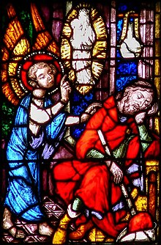
Svatořečení
Svátek | 19. března
Uctíván církvemi | všechny křesťanské církve s kultem svatých
Patron | tesařů, truhlářů, řezbářů, kolářů
multimediální obsah na Commons
Některá data mohou pocházet z datové položky.
Tento článek je o manželu Panny Marie a pěstounu Ježíše Krista. Další významy jsou uvedeny na stránce Svatý Josef (rozcestník).
Svatý Josef byl manžel Panny Marie, která porodila Ježíše Krista jako Božího Syna (Boha Otce). Josef byl synem Jakoba (Jakuba) z kmene Judy. Jeho památku slaví celý římskokatolický svět 19. března, oslavuje ho jako světce také církev řeckokatolická, starokatolická, koptská a pravoslavná.

Svatý Josef v evangeliích[editovat | editovat zdroj]
Dítě Ježíš nařizuje Josefovi, aby vzkřísil mrtvého muže. Iluminovaný rukopis, Klosterneuburg 1340Josefův sen o Panně Marii s dítětem Ježíšem, sklomalba z mariánského okna, kolem 1385, Ulm, Münster
V českém prostředí se tradičně uvádí, že sv. Josef byl povoláním tesař, použité řecké slovo τέκτων (tekton, odtud je odvozeno slovo technika) má však obecnější význam, označuje „muže, který pracuje se dřevem, kameny či železem“. Podle sv. Justina Mučedníka, Kristova krajana a téměř současníka, se v Palestině prvního století rozuměl pod tímto slovem výrobce zemědělských nástrojů. Podle židovské tradice je také pravděpodobné, že vyučil tesařskému řemeslu i Ježíše samotného – vyučit syna řemeslu je v talmudu součást povinnosti vyživovat své dítě.^{[1]} Židovský christolog Géza Vermes poznamenává, že v talmudu se slovo „tesař“ někdy používá jako označení vzdělaného muže (židovští mudrci se zpravidla živili manuální prací).^{[2]}
Josef byl s Pannou Marií zasnouben, ale než „se sešli“, počala z Ducha Svatého (Mt 1,18). Protože Josef byl spravedlivý a nechtěl ji vystavit hanbě, rozhodl se ji potají propustit. Ve snu se mu však zjevil anděl Páně a řekl, že se nemá bát Marii k sobě přijmout, protože to, co v ní bylo počato, bylo z Ducha Svatého, a že se jí narodí syn, kterému má dát jméno Ježíš.
To se taky pak stalo. Mezitím ale podle nařízení císaře Augusta (LK 2,1) probíhalo v Izraeli sčítání lidu a protože Josef byl z Davidova rodu, musel se jít s těhotnou Marií nechat zapsat do Judska, do Betléma a shodou okolností se stalo, že se Ježíš narodil tam. Po narození se mu přišli klanět mudrci od východu – tři králové – a když odešli, zjevil se Josefovi zase anděl, který mu řekl, že má vzít dítě a matku a prchnout do Egypta, protože Herodes bude v Betlémě hledat dítě a bude ho chtít zahubit. Poté tedy prchli do Egypta, kde byli až do Herodovy smrti.
Když Herodes zemřel, Josefovi to zase oznámil anděl Páně, s tím, že se má vrátit zpátky do Izraelské země (Mt 2,21). Protože ale v Judsku kraloval Archealos, Herodův syn, šel Josef raději (na pokyn, který dostal ve snu) do Galileje, do Nazareta.
V Markově evangeliu jsou uváděni Ježíšovi „bratři“ Jakub, Josef, Juda a Šimon a nejmenované „sestry“. Také v Listu Galatským je zmíněn „Jakub, bratr Páně“. Zejména evangelíci proto věří, že Ježíš nebyl jediným Josefovým potomkem. Naopak katolíci argumentují, že ve Starém zákoně se tato označení běžně používala pro jakékoli blízké příbuzné – proto možnost dalších Josefových potomků většinou principiálně nevyvracejí, ale nenacházejí pro ně žádné doklady.^{[3]}

Ikonografie[editovat | editovat zdroj]
Sv. Josef bývá vyobrazen v truhlářské dílně s pracovními nástroji. Ke spícímu Josefovi přilétá anděl se zprávou o Ježíšově narození. Typ vyobrazerní Sacra familia jej ukazuje s Pannou Marií a novorozeným Ježíšem. Pokud oba vedou Ježíše batole za ruku, nazývá se obraz Dětství Kristovo. Josef s poutnickou holí a oslem je vyobrazen na cestě do Egypta. Jako reprezentační figura stojí s bílou lilií a dítětem Ježíšem v náručí. Ve scéně Kristova narození může jen sedět spící nebo pomáhá v péči o Ježíška - drží lžíci nebo míchá kaši v kotlíku. Ve skupině světců bývá zobrazen jako člen Svaté rodiny. V legendě vrcholí jeho životní osudy smrtí na lůžku, kde jej oplakávají Panna Marie a Ježíš^{[4]}..

Kult a patrocinium[editovat | editovat zdroj]
Úcta ke sv. Josefovi je poměrně pozdního data. Za svatého byl prohlašován před rokem 1000 nejdříve jen v koptské církvi, Od 15. století byla přiznána jeho ochrana rodiny a záchrana před pronásledováním. Roku 1074 mu byla zasvěcena oratoř katedrály v Parmě a brzy následovaly další kostely a oltáře (Bologna, Avignon, Řím)^{[4]}.
Svatý Josef je patronem šťastné hodinky smrti tj. chrámových pohřebních bratrstev, dále profesí tesařů, truhlářů či řezbářů, bečvářů a kolářů. Josefova bílá lilie je atributem ochrany před onemocněním TBC.^{[zdroj?]} Ve španělsky mluvících zemích bývá sv. Josef zobrazován s větvičkou nardu (Nardostachys jatamansi); tu si jako výraz úcty ke sv. Josefu dal do znaku i papež František.^{[5]}
Roku 1654 byl svatý Josef prohlášen spolupatronem Českých zemí. Jeho zpodobení se tehdy začala šířit systematicky: Sochou na josefském morovém sloupu se stal například v Praze na Karlově náměstí před Novoměstskou radnicí. Dále bývá patronem kapucínských chrámů, poutí a trhů, například Josefská pouť bývala v Praze na Josefském náměstí před kostelem sv. Josefa, dnešním Náměstí Republiky.

